**ชื่อเรื่อง บัวหิมะ**

บัวหิมะ (Snow lotus = Saussurea involucrata) อาจเรียกว่า บัวหิมะพันปี, บัวหิมะหมื่นปี เป็นสมุนไพร ชนิดพิเศษของจีน สูงค่า และหายากยิ่ง บัวหิมะเติบโตในร่องหิน โขดหิน และไหล่ภูเขาสูงที่มีอากาศเย็นจัดหรือบริเวณที่ราบสูงมีหิมะปกคลุมทั้งปี เช่น บริเวณเทือกเขาเทียนซาน (เทียนซัน Tianshan) เทือกเขาคุนหลุน (คุนลุน, คุนลุ้น) และเทือกเขาอัลไต ในเขตปกครองตนเองซินเจียงอุยกูร ซึ่งเรียกว่า บัวหิมะซินเจียง (Xinjiang Snow Lotus หรือ Xuehehua) ในหนังจีนกำลังภายในหลายเรื่อง บัวหิมะถือเป็นยาวิเศษช่วยสลายสารพิษ จอมยุทธ์ต้องดั้นด้นไปหาด้วยความลำบากลำบน

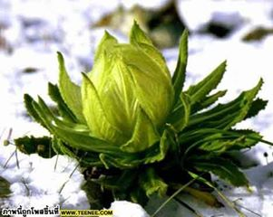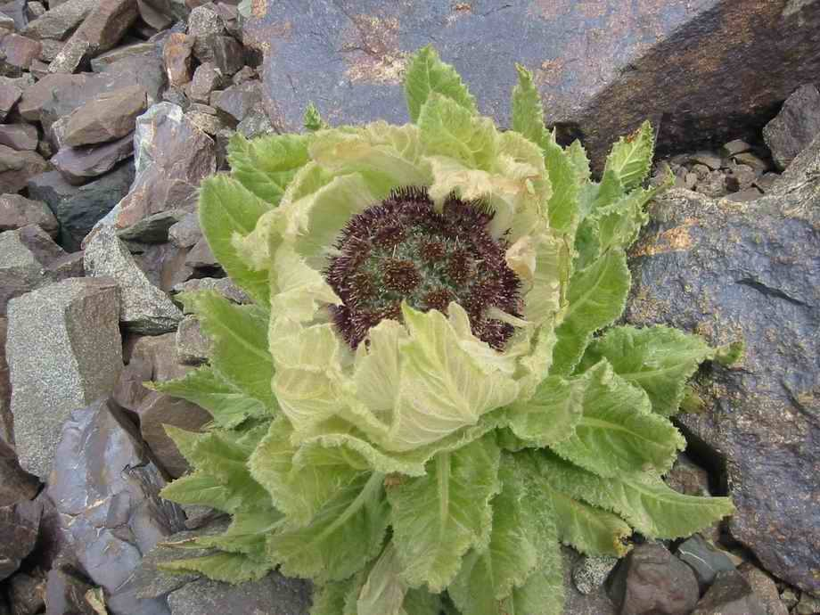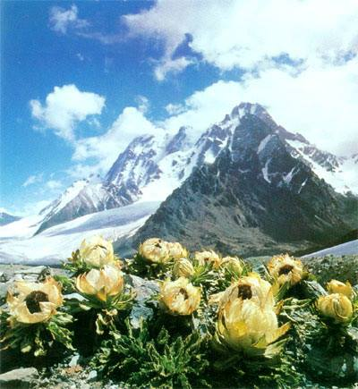

บัวหิมะเติบโตในบริเวณที่สูงกว่าระดับน้ำทะเล 3000-4000 เมตรขึ้นไปซึ่งแม้ในฤดูร้อนภูเขาก็ยังมีหิมะ ปกคลุม บัวหิมะเติบโตอย่างช้า ๆ แต่ทนทานมาก โดยปกติเมล็ดของบัวหิมะเพียง 5% เท่านั้นที่เติบโตจนออกดอกได้ และใช้เวลา 3 ปีกว่าจะเก็บเกี่ยว ดอกบัวหิมะบานช่วงเดือนกรกฎาคมและสิงหาคมของทุกปี ดอกเป็นสีขาวหรือเขียวอ่อน ดูคล้ายดอกบัวขนาดใหญ่ เบ่งบานท้าทายลมและหิมะ ส่งกลิ่นหอมอบอวลไปทั่ว

เนื่องจากเติบโตในบริเวณอากาศหนาวเย็นมาก ดอกบัวหิมะจึงมีรสขมเล็กน้อย ในปัจจุบันบัวหิมะใช้ทำยา ผลิตภัณฑ์เพื่อสุขภาพ และผลิตภัณฑ์เสริมความงามกว่า 50 ชนิด มีสรรพคุณหลายประการเช่น ช่วยป้องกันอาการไข้ ขับสารพิษ ลดอาการเจ็บปวดจากสาเหตุการเป็นโรครูมาตอยด์ ฟื้นฟูสภาพไต และเป็น ยาอายุวัฒนะ ปรับความสมดุลย์หยิน-หยางของร่างกาย บำรุงเลือด โดยเฉพาะสตรีที่ประจำเดือนมาไม่ปกติ หรือปวดประจำเดือนบ่อย รักษาแผลไฟไหม้ น้ำร้อนลวก ไฟไหม้ตามร่างกาย ฝ้า ตกกระ กลาก เกลื้อน แมลงสัตว์กัดต่อย รวมไปถึง ฮ่องกงฟุต และริดสีดวงทวาร อีกทั้งช่วยบำรุงผิวพรรณ โดยมีผลิตภัณฑ์ทั้งที่เป็นแบบบริสุทธิ์ 100% หรือนำไปผสมกับตัวยาอื่น ๆ

จีนส่งออกบัวหิมะมากกว่าปีละ 5 ล้านดอก มีบริษัทในซินเจียงทำธุรกิจเกี่ยวกับบัวหิมะกว่า 100 แห่ง ซึ่งทุกแห่งต้องมีใบอนุญาตจากรัฐบาล และเนื่องจากความต้องการสูงมาก แต่ปริมาณบัวหิมะเริ่มน้อยลง เรื่อย ๆ รัฐบาลจีนจึงควบคุมการเก็บดอกบัวหิมะอย่างเข้มงวด รวมทั้งพยายามหาวิธีอนุรักษ์และขยายพื้นที่การปลูกมากขึ้น โดยเมื่อไม่กี่ปีที่ผ่านมาหน่วยงานของรัฐเริ่มเพาะบัวหิมะในห้องแล็บก่อนจะนำไปปลูก ในร่องหิน อัตราการรอดของบัวหิมะแบบนี้สูงกว่า 90% ซึ่งในอนาคตอาจทำให้จีนสามารถผลิตบัวหิมะ ได้มากกว่าในปัจจุบัน

ที่มา : http://www.chinesemuslimthailand.com/printable.php?id=490

**คำถามที่ 1 แบบเลือกตอบ (อย่างน้อย 1 คำถาม)**

จากบทความข้างต้น นักเรียนโปรดระบุสาเหตุที่บัวหิมะลดปริมาณลงเรื่อย ๆ

1. อุณหภูมิที่เปลี่ยนแปลงไปไม่เหมาะกับการเจริญเติบโตของบัวหิมะ
2. บัวหิมะได้รับความนิยมสูง
3. มีการเก็บบัวหิมะเพิ่มขึ้นอย่างต่อเนื่อง
4. รัฐบาลให้ลดจำนวนบัวหิมะในธรรมชาติ

**การให้คะแนน**

**คะแนนเต็ม**  ตอบข้อ 3 มีการเก็บบัวหิมะเพิ่มขึ้นอย่างต่อเนื่อง

**ไม่ได้คะแนน** ตอบข้ออื่น ๆ หรือไม่ตอบ

กระบวนการอ่าน : การบูรณาการและตีความ

สถานการณ์ : บริบทการอ่านเพื่อการศึกษา

แหล่งที่มา : เนื้อเรื่องเดียว

รูปแบบของเนื้อเรื่อง : แบบต่อเนื่อง

ประเภทของเนื้อเรื่อง : บอกเล่าอธิบายเหตุผล

ลักษณะข้อสอบ : แบบเลือกตอบ

ความสอดคล้องตัวชี้วัด : ท 1.1 ม.1/2 : จับใจความสำคัญจากเรื่องที่อ่าน

**คำถามที่ 2 แบบเลือกตอบเชิงซ้อน (อย่างน้อย 1 คำถาม)**

จากบทความข้างต้น ข้อความใดต่อไปนี้สอดคล้องกับบทความให้วงกลมล้อมรอบคำว่า “ใช่”

หรือ ถ้าข้อใดไม่สอดคล้องกับบทความให้วงกลมล้อมรอบคำว่า “ไม่ใช่” ดังตัวอย่าง

|  |  |
| --- | --- |
| **ข้อความ** | **คำตอบ** |
| ที่ระดับน้ำทะเล 5,000 เมตร บัวหิมะสามารถเจริญเติบโตได้ | ใช่ / ไม่ใช่ |
| บัวหิมะจะเจริญเติบโตเฉพาะในฤดูหนาวเท่านั้น | ใช่ / ไม่ใช่ |
| ดอกบัวหิมะไม่มีรสชาติใด ๆ | ใช่ / ไม่ใช่ |
| ดอกบัวหิมะที่นำมาใช้ทำยาต้องอายุมากกว่า 3 ปี | ใช่ / ไม่ใช่ |
| ดอกบัวหิมะบานตลอดทั้งปี | ใช่ / ไม่ใช่ |

**การให้คะแนน**

**คะแนนเต็ม** ตอบถูกทั้ง 4 ข้อ

**ได้คะแนนบางส่วน** ตอบถูก 3 ข้อ

**ไม่ได้คะแนน** ตอบถูก 2 ข้อ หรือน้อยกว่า หรือไม่ตอบ

กระบวนการอ่าน : การบูรณาการและตีความ

สถานการณ์ : บริบทการอ่านเพื่อการศึกษา

แหล่งที่มา : เนื้อเรื่องเดียว

รูปแบบของเนื้อเรื่อง : แบบต่อเนื่อง

ประเภทของเนื้อเรื่อง : บอกเล่าอธิบายเหตุผล

ลักษณะข้อสอบ : แบบเลือกตอบเชิงซ้อน

ความสอดคล้องตัวชี้วัด: ท 1.1 ม.1/2 : จับใจความสำคัญจากเรื่องที่อ่าน

**คำถามที่ 3 แบบเติมคำตอบแบบปิด (อย่างน้อย 1 คำถาม)**

จากบทความข้างต้น เพราะเหตุใดพืชดังกล่าวจึงได้ชื่อว่า “บัวหิมะ”

..........................................................................................................................................................................................................................................................................................................................................................................................................................................................................................................................................

**การให้คะแนน**

**คะแนนเต็ม**  ตอบโดยอ้างถึงสภาพแวดล้อม,ภูมิอากาศว่า บัวหิมะเติบโตบริเวณไหล่ภูเขาสูงที่มีอากาศเย็นจัด หรือบริเวณ ที่ราบสูงมีหิมะปกคลุมทั้งปี เช่น

* บัวหิมะเจริญเติบโตในที่ที่มีหิมะตกตลอดทั้งปี
* บัวหิมะชอบอากาศที่เย็นจัด มีหิมะทั้งปี

**ไม่ได้คะแนน** ตอบโดยอ้างถึงเหตุผลอื่น ๆ ที่ไม่เกี่ยวข้อง หรือกว้างเกิน หรือไม่ตอบ เช่น

* เพราะ บัวหิมะมีกลีบดอกสีขาวเหมือนหิมะ
* เพราะ เชื่อว่าเป็นยาวิเศษ

กระบวนการอ่าน : การบูรณาการและตีความ

สถานการณ์ : บริบทการอ่านเพื่อการศึกษา

แหล่งที่มา : เนื้อเรื่องเดียว

รูปแบบของเนื้อเรื่อง : แบบต่อเนื่อง

ประเภทของเนื้อเรื่อง : บอกเล่าอธิบายเหตุผล

ลักษณะข้อสอบ : เติมคำตอบ

ความสอดคล้องตัวชี้วัด: ท 1.1 ม.1/2 : จับใจความสำคัญจากเรื่องที่อ่าน

**คำถามที่ 4 แบบเติมคำตอบแบบเปิด (อย่างน้อย 1 คำถาม)**

บัวหิมะมีสรรพคุณหลายอย่าง โปรดระบุสรรพคุณของบัวหิมะที่นักเรียนอาจได้ใช้ประโยชน์มา 2 ข้อ..........................................................................................................................................................................................................................................................................................................................................................................................................................................................................................................................................

**การให้คะแนน**

**คะแนนเต็ม**  ตอบโดยอ้างถึงสรรพคุณที่มีอยู่ในดอกบัวหิมะซึ่งต้องมีอยู่ในบทความ ส่วนของข้อความอาจยกมาจาก บทความหรือใช้คำที่มีนัยเดียวกันก็ได้ ได้แก่

* ช่วยป้องกันอาการไข้ ขับสารพิษ
* ลดอาการเจ็บปวดจากสาเหตุการเป็นโรครูมาตอยด์
* ฟื้นฟูสภาพไต และเป็นยาอายุวัฒนะ
* ปรับสมดุลร่างกาย
* บำรุงเลือด
* รักษาแผลไฟไหม้ น้ำร้อนลวก ไฟไหม้ตามร่างกาย
* กลาก เกลื้อน แมลงสัตว์กัดต่อย
* ฮ่องกงฟุต และริดสีดวงทวาร
* บำรุงผิวพรรณ

**ไม่ได้คะแนน** ตอบโดยอ้างถึงเหตุผลอื่น ๆ ที่ไม่เกี่ยวข้อง หรือกว้างเกิน หรือไม่ตอบ เช่น

* รักษาโรคได้ทุกโรค
* เพราะเชื่อว่าเป็นยาวิเศษ

กระบวนการอ่าน : การบูรณาการและตีความ

สถานการณ์ : บริบทการอ่านเพื่อการศึกษา

แหล่งที่มา : เนื้อเรื่องเดียว รู

ปแบบของเนื้อเรื่อง : แบบต่อเนื่อง

ประเภทของเนื้อเรื่อง : บอกเล่าอธิบายเหตุผล ลักษณะข้อสอบ : เติมคำตอบตอบเชิงซ้อน

ความสอดคล้องตัวชี้วัด: ท 1.1 ม.1/2 : จับใจความสำคัญจากเรื่องที่อ่าน

**ข้อมูลเพิ่มเติม ใช้ตอบคำถามที่ 5**

คนเลี้ยงสัตว์แถบภูเขาถือว่าดอกบัวหิมะเป็นสัญลักษณ์แห่งโชคลาภ เป็นดอกไม้ศักดิ์สิทธิ์ หากใครได้เห็นถือเป็นบุญตา มีตำนานเล่าขานว่า เมื่อราชินีสวรรค์แห่งทะเลสาบหยก (Jade Lake) เสด็จลงมาอาบน้ำยังทะเลสาบเทียนชี หรือทะเลสาบสวรรค์ (Tianchi หรือ Heavenly Lake) ส่วนที่ซินเจียง เหล่านางฟ้าจะโปรยดอกบัวหิมะลงมา ทำให้ยอดเขาสูงชันกว่า 5,000 เมตร ถูกปกคลุมด้วยหิมะสะท้อนความงามเป็นที่จับตา น่าหลงใหลยิ่ง บัวหิมะจึงถูกนับถือเป็นดอกไม้ล้ำค่า ชาวบ้านเชื่อกันว่าหากได้ดื่มน้ำค้างจากกลีบดอกบัว-หิมะแล้ว อาการป่วยไข้จะปลาสนาการ และมีชีวิตยืนยาวยิ่งขึ้น

**คำถามที่ 5 แบบเติมคำตอบแบบอิสระ (อย่างน้อย 1 คำถาม)**

จากข้อมูลเพิ่มเติมข้างต้น คำว่า “ปลาสนาการ” ควรจะมีความหมายว่าอย่างไร..........................................................................................................................................................................................................................................................................................................................................................................................................................................................................................................................................

**การให้คะแนน**

**คะแนนเต็ม**  คำตอบอ้างถึง ความไม่มี เช่น

* หายไป,หมดไป,สิ้นไป
* สาบสูญ สูญหาย

**ไม่ได้คะแนน** ตอบโดยอ้างถึงคำอื่น ๆ ที่ไม่เกี่ยวข้อง หรือกว้างเกิน หรือไม่ตอบ เช่น

* ไหว้ ,นมัสการ

กระบวนการอ่าน : การบูรณาการและตีความ

สถานการณ์ : บริบทการอ่านเพื่อการศึกษา

แหล่งที่มา : เนื้อเรื่องเดียว

รูปแบบของเนื้อเรื่อง : แบบต่อเนื่อง

ประเภทของเนื้อเรื่อง : บอกเล่าอธิบายเหตุผล

ลักษณะข้อสอบ : เติมคำตอบ

ความสอดคล้องตัวชี้วัด: ท 1.1 ม.1/2 : จับใจความสำคัญจากเรื่องที่อ่าน